MPO FV20149

Injektážní směs pro rubovou injektáž

Funkční vzorek

Vypracovali: Prof. Ing. Rostislav Drochytka, CSc., MBA, dr.h.c.
Ing. Pavel Dohnálek, Ph.D.
Ing. Vít Černý, Ph.D.
Ing. Petr Figala

V Brně dne 20.08.2021
Obsah

Úvod 3
1. Označení testovaného vzorku 3
2. Metodika přípravy injektážní směsi pro rubovou injektáž 5
2.1 Proces přípravy injektážní směsi pro rubovou injektáž 5
2.2 Ověřování parametrů injektážní směsi pro rubovou injektáž 5
3. Metodika prováděných zkoušek 6
3.1 Stanovení viskozity 6
3.2 Stanovení odlučování vody a změny objemu 7
3.3 Stanovení pevnosti v tlaku 8
3.4 Stanovení chemické odolnosti vůči napadání roztokem síranů 9
4. Ověření vlastností funkčního vzorku 11
5. Závěr 11

Úvod
Na základě smlouvy o poskytnutí podpory číslo FV20149 byly ověřeny parametry funkčního vzorku injektážní směsi pro rubovou injektáž v rámci řešení projektu MPO FV20149 "Ucelený systém pro sanaci chemicky atakovaných a namáhaných stavebních konstrukcí".

1. Popis testovaného vzorku
Injektážní směs tvoří směs surovin, majících pozitivní vliv na požadované charakteristiky výsledné injektážní hmoty a zajišťujících dobrou čerpatelnost, vyplnění injektovaného materiálu, optimální objemové změny a dostatečnou trvanlivost.
Dobrá čerpatelnost čerstvé směsi je podpořena použitím Bentonitu v množství 10 hm.% z celkové hmotnosti směsi.
Pevnost a hutnost výsledného cementového kamene, vedoucí k dosažení dostačující trvanlivosti a požadovanému utěsnění injektovaného materiálu, jsou zajištěny použitím portlandského cementu (CEM I 42,5R) jako pojiva a příměsí ve formě vysokoteplotního popílku z elektrárny Chvaletice, jemně mletého vápence a živcových odprašků. Podíl jemnozrnných příměsí má zároveň pozitivní vliv na optimalizaci zrnitosti směsi a omezení objemových změn hmoty v prvních dnech zrání.
Plnivo ve frakci 0,063 – 1,0 mm představuje ve 100% míře druhotná surovina z hutního průmyslu – slévárenský písek pojený vodním sklem. Laboratorním testování bylo prokázáno, že využitím tohoto slévárenského písku, místo obvykle využívaných křemičitých písků, dojde k optimalizaci průběhu objemových změn v prvních dnech zrání.
Použití elektrárenského popílku a slévárenských písků představuje ekologicky a ekonomicky výhodný způsob využití druhotné suroviny, kdy je určitá část pojiva, resp. plniva nahrazena druhotnou surovinou při zlepšení výsledných vlastností injektážní směsi.
Ztekucení injektážní hmoty pro rubovou injektáž je zajištěno použitím směsi suchých práškových plastifikačních přísad v množství 1,71 % z hmotnosti cementu a popílku. Směs přísad zároveň obsahuje krystalizační přísadu, a to pro zajištění dalšího utěsnění výsledného cementového kamene. Použití této směsi přísad vede ke snížení volního součinitele, ale zároveň k dosažení optimální viskozity pro jednoduchou aplikovatelnost čerstvé injektážní hmoty.
Receptura injektážní směsi pro rubovou injektáž je navržena tak, aby vznikla unikátní nová hmota, vyznačující se jednoduchou aplikovatelností a schopností utěsnit a staticky zajistit prostor za ostěním stoky, a zároveň zajistit stabilitu a únosnost injektovaného materiálu v čase.
- Receptura injektážní směsi pro rubovou injektáž.
Surovina | Množství (hm. %)
Portlandský cement CEM I 42,5 R | 22.4
Směs přísad | 0.5
Vysokoteplotní popílek | 5.6
Jemně mletý vápenec | 6.5
Živcové odprašky | 5.0
Bentonit | 10.0
Slévárenský písek pojený vodním sklem 0,063 – 1,0 mm | 20.0

A) POJIVA:
- Cement CEM I 42,5 R – Portlandský cement
B) PLNIVA:
- Vysokoteplotní popílek
- Jemně mletý vápenec
- Živcové odprašky
- Bentonit
- Slévárenský písek pojený vodním sklem < 1,0 mm
C) DALŠÍ SLOŽKY:
- Směs přísad – plastifikační a krystalizační přísada
Injektážní směs pro rubovou injektáž byla vyrobena v potřebném množství v laboratořích vědecko-výzkumného centra AdMaS při respektování následující metodiky.

2. Metodika přípravy injektážní směsi pro rubovou injektáž

2.1 Proces přípravy injektážní směsi pro rubovou injektáž
Jedinou surovinou, která musela být před použitím předupravena byl slévárenský písek pojený vodním sklem. Slévárenský písek pojený vodním sklem bylo nutné zdrobnit mletím v kulovém mlýnu, který se pro daný materiál osvědčil. Následně byl slévárenský písek pojený vodním sklem tříděn proséváním přes sadu sít a byly z něj vyseparovány požadované frakce. Použitý vysokoteplotní popílek z elektrárny Chvaletice je dostupný jako směs popílků z jednotlivých odlučovačů. Zastoupení popílků z jednotlivých odlučovačů ve směsi podléhá požadavkům normy ČSN 72 2071 Popílek pro stavební účely, surovinu tedy nebylo nutné nijak upravovat.
Pro správné spolupůsobení všech složek obsažených v injektážní směsi, byly veškeré vstupní suroviny homogenizovány. Homogenizace byla provedena pomocí kontejnerového homogenizátoru typ HMG 14/2 vyrobeného společností VUGI Brno. Pro zajištění dokonalého promísení jednotlivých složek byla doba homogenizace stanovena na 30 minut.
Výroba čerstvé směsi byla prováděna v souladu s normou ČSN EN 196-1. Plnění míchačky však bylo modifikováno. Na základě provedených míchání se osvědčila metoda, kdy byla do míchací nádoby přesunuta veškerá navážená záměsová voda, do které se postupně přidávala předem zhomogenizovaná suchá směs. Doba míchání byla 5 minut a 45 vteřin až 6 minut. Po zamíchání byla ověřena viskozita v souladu s normou ČSN EN 14117 viskozimetrem (Marshův kužel), přičemž jako optimální čas průtoku bylo stanoveno 75 s. Během laboratorního zkoumání bylo ověřeno, že doba průtoku Marshovým viskozimetrem 75 sekund odpovídá rozlití směsi 250 mm na střásacím stolku (pouhé rozlití, bez samotného střásání deskou stolku).
Veškeré míchání bylo prováděno v laboratorní míchačce s nuceným oběhem při nastavených otáčkách na hodnotu 50 ot./minutu a laboratorních podmínkách (23±2 °C, 55±5% relativní vlhkosti vzduchu).

2.2 Ověřování parametrů injektážní směsi pro rubovou injektáž
Na čerstvé injektážní směsi byla nejprve provedena zkouška rozlitím na střásacím stolku a poté byla ze zálivky vyrobena potřebná zkušební tělesa. Pro stanovení odlučování vody a změny objemu byla čerstvá hmota plněna do čirého odměrného válce o objemu 1 000 ml. Pro stanovení pevnosti v tlaku byla směs plněna do zkušebních forem o rozměrech 40∙40∙160 (mm). Pro stanovení odolnosti vůči působení síranů byla směs plněna do zkušebních forem o rozměrech 10∙40∙160 (mm).

3. Metodika prováděných zkoušek
Odkazy na dílčí normativní předpisy, podle kterých se při zkouškách postupovalo, jsou uvedeny v následující tabulce.
- Odkazy na příslušné normativní předpisy a typ zkušebních vzorků či těles.
Zkouška | Označení normy | Typ vzorku nebo rozměr zkušebního tělesa
Stanovení viskozity | ČSN EN 14117 Výrobky a systémy pro ochranu a opravy betonových konstrukcí – Zkušební metody – Stanovení viskozity cementových injektážních výrobků | Čerstvá malta
Stanovení odlučování vody a změny objemu | ČSN EN 934-4 Přísady do betonu, malty a injektážní malty – Část 4: Přísady do injektážní malty pro předpínací kabely – Definice, požadavky, shoda, označování a značení štítkem | Čerstvá malta
Stanovení pevnosti v tlaku | ČSN EN 12190 Výrobky a systémy pro ochranu a opravy betonových konstrukcí – Zkušební metody – Stanovení pevnosti v tlaku správkových malt | 40∙40∙160 (mm)
Stanovení chemické odolnosti vůči napadání roztokem síranů | DIN 19573:2016-03 Mortar for construction and rehabilitation of drains and sewers outside buildings | 10∙40∙160 (mm)

3.1 Stanovení viskozity
Viskozita byla stanovována dle normy ČSN EN 14117. Dle této normy se pro stanovení viskozity používá viskozimetr Marsch, jež má tvar kužele a objem 1,5 l. Kužel je opatřen sítem, které vyseparuje špatně rozmísené částice a případně i částice > 2 mm. Kužel se naplní suspenzí, po naplnění se uvolní spodní uzávěr a měří se čas za který vyteče právě 0,5 l směsi. Hodnota průtoku (viskozity) se udává v sekundách a má se pohybovat v rozmezí 40–100 s. Při vytékání musí suspenze vytékat plynule, aby nedošlo k jejímu "trhání", což by byl signál pro nesprávný návrh směsi, případně špatné rozmíchání.
Během vývoje injektážní směsi bylo ověřeno, že doba průtoku Marshovým viskozimetrem 75 sekund odpovídá rozlití směsi 250 ± 5 mm. Pro stanovení rozlití byl použit normový komolý kužel o výšce 60±0,5 mm, vnitřním průměru 100±0,5 mm ve spodní části a 70±0,5 mm v části horní. Se stanovením viskozity byla tedy současně stanovována i konzistence čerstvé směsi pro ověření správného zamísení každé záměsi.
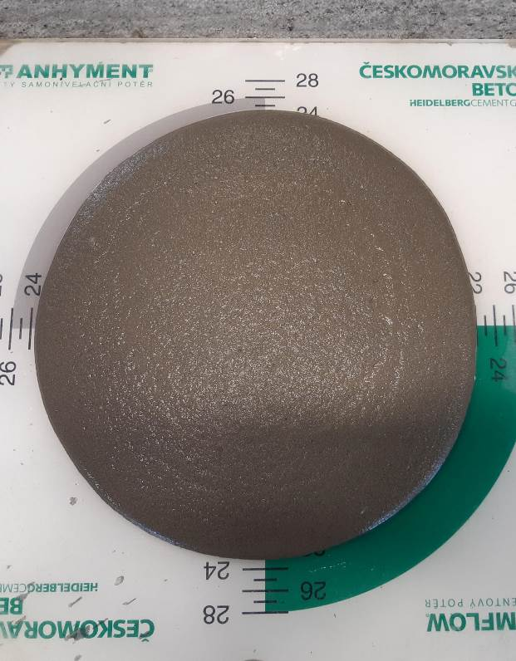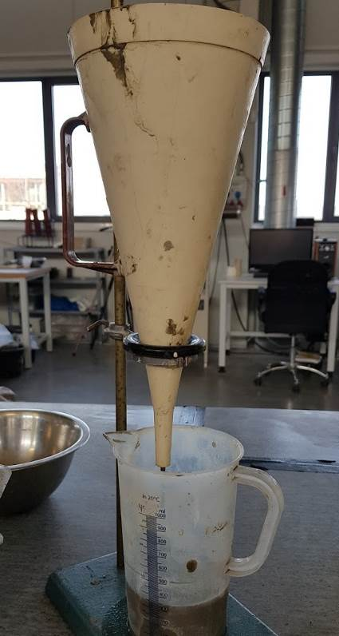
Obrázek 1: Stanovení konzistence rozlitím (vlevo); stanovení viskozity směsi pomocí Marshova kužele (vpravo).

3.2 Stanovení odlučování vody a změny objemu
Zkouška odlučování vody, odstoj směsi, dekantace nebo také sedimentace je stanovována v odměrném válci o objemu 1 l o vnitřním průměru 60 mm. Zkouška byla prováděna dle ČSN EN 934-4. Průhledný a čistý válec, svisle umístěný na rovném a stabilním podkladu, je opatrně naplněn čerstvou hmotou tak, aby vnitřní povrch válce nad meniskusem injektážní hmoty zůstal čistý. Je zaznamenána počáteční hladina injektážní hmoty. Po předem stanovené době, se pomocí rysek na odměrném válci určuje množství odstáté vody. Pro účel injektážní hmoty je požadováno maximální množství odstáté vody do 5 % objemu. Směsi s množstvím odstáté vody menším nežli 5 % označujeme jako stabilní.
Odlučování vody po 3 hodinách je dáno vztahem:
h₁ / h ∙ 100 %
Kde h je počáteční výška sloupce injektážní malty [mm]
h₁ výška vody nad povrchem injektážní malty po 3 hodinách [mm]
Změna objemu po 24 hodinách je dána vztahem:
(h₂ – h) / h ∙ 100 %
Kde h je počáteční výška sloupce injektážní malty [mm]
h₂ výška sloupce injektážní malty po 24 hodinách [mm]
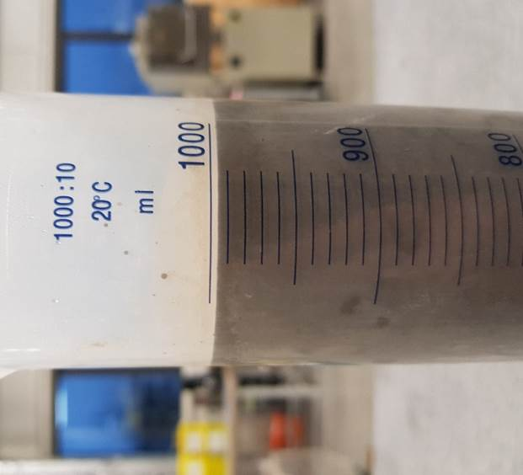
Obrázek 2: Výška sloupce injektážní malty po 24 hodinách.

3.3 Stanovení pevnosti v tlaku
Pevnost v taku injektážní směsi byla provedena dle ČSN EN 12190. Zkoušení bylo prováděno na šesti zlomcích zkušebních tělesech o velikosti 40∙40∙160 (mm), po 28 dnech zrání. Z naměřených hodnot (po 28 dnech) byla, podle následujícího vztahu, vypočítána výsledná hodnota pevnosti v tlaku zkoušených těles:
R_{c} = F_{c} / A [N/mm²]
kde F_{c} je maximální zatěžovací síla při porušení [N]
A je zkoušená plocha o velikost 1 600 mm².
Vypočítá se střední hodnota a směrodatná odchylka, obojí zaokrouhlené na nejbližších 0,5 N/mm².

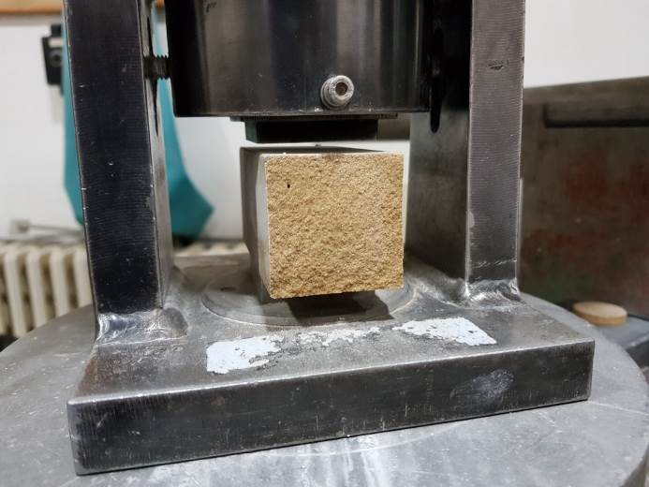
Obrázek 3: Stanovení pevnosti v tlaku.

3.4 Stanovení chemické odolnosti vůči napadání roztokem síranů
Odolnost vůči napadání roztokem síranů byla stanovena dle DIN 19573. Jedná se o zrychlenou laboratorní zkoušku, navrženou k ověřování účinnosti malty. Zkušební tělesa o rozměrech 10∙40∙160 (mm) jsou, po uplynutí alespoň 60 dní zrání ve vodním uložení, po dobu 91 dní vystavena působení agresivního síranového roztoku o koncentraci 29,8 g / l (44 g / l Na₂S0₄). Srovnávací „referenční“ tělesa jsou uložena po celou budu vystavení pouze v nasyceném roztoku Ca(OH)₂.
Na povrchu výše zmíněných zkušebních těles jsou po celou dobu expozice připevněny měřící terče. Ty jsou umístěny z obou stran zkušebních těles, čímž je zohledněna případná expanze v jiném než lineárním směru. Prvním měřením vzdálenosti terčů je zaznamenána hodnota „L_{o}“ (mm). Následně je polovina těles umístěna do nádoby s roztokem síranů (Na₂S0₄), zbytek těles představuje „referenční“ tělesa, je tedy umístěn zpět do roztoku Na(OH)₂.
Od sedmi dní vystavení agresivnímu prostředí se v pravidelných intervalech zaznamenává změna délky zkušebních těles „L“ (mm). Deformace „c“ zkušebních těles je vypočtena dle vztahu:
c = (∆L∙1000) / L [mm / m]
Normativní předpis DIN 19573 definuje maximální přípustnou změnu délky (Δε < 0,8 mm/m), která se stanoví porovnáním zkušebních těles vystavených působení obou prostředí. Jedná se však o parametr pro cementové chemicky odolné sanační malty. Zkouška je koncipována i pro injektážní hmoty, kritérium však pro ně není uzpůsobeno. Roztok Na₂SO₄ se pravidelně po 28 dnech obměňuje.
Měřící terče, průběh jejich upevnění i samotného měření délkových změn je v souladu s normou ČSN EN 12617 4.

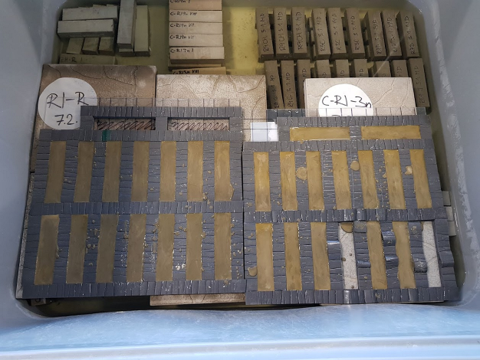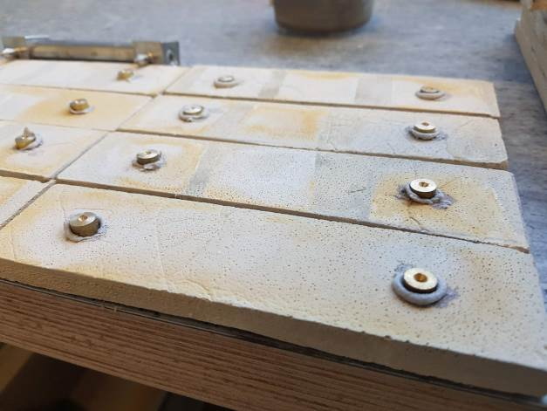
Obrázek 4: Nově připravená zkušební tělesa o rozměrech 10∙40∙160 (mm) (vlevo), zkušební tělesa s přilepenými měřícími terči (vpravo).

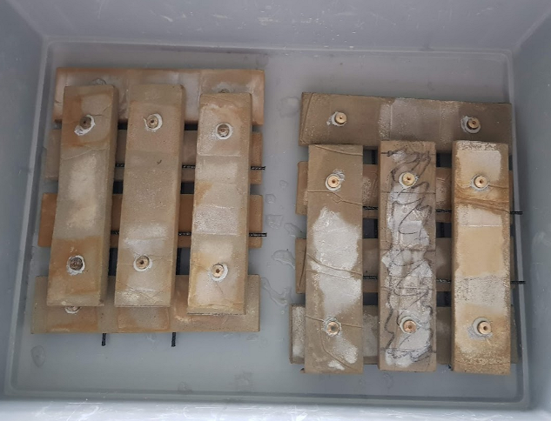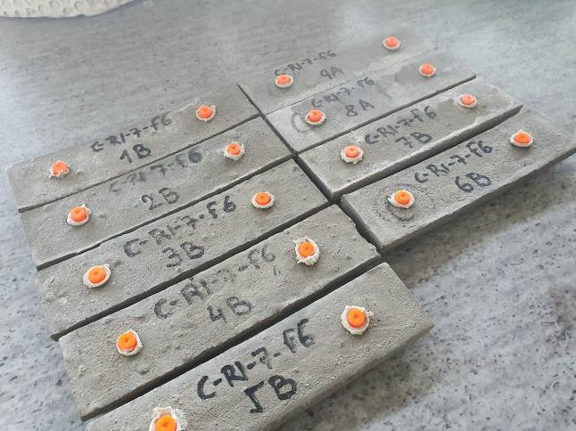
Obrázek 5: Zkušební tělesa během výměny expozičního roztoku Na₂SO₄ (vlevo), zkušební tělesa funkčního vzorku po 91 dnech testování síranové odolnosti (vpravo).

4. Ověření vlastností funkčního vzorku
Při ověřování funkčního vzorku injektážní směsi pro rubovou injektáž bylo na injektážní hmotě nejprve, v čerstvém stavu, provedeno stanovení konzistence rozlitím a viskozity pomocí Marshova kužele. Následně byl stanoven odstoj vody a změny objemu. Dále byla zkušební tělesa uložena ve vodním uložení v laboratorních podmínkám (teplota 23±2 °C). Po 28 dnech zrání byla stanovena pevnost v tlaku zkušebních těles a po 60 dnech zrání bylo u dalších zkušebních těles započato stanovení odolnosti vůči působení agresivních síranů.
Testovaná injektážní směs pro rubovou injektáž prokázala velmi dobré vlastnosti. Hodnota rozlití byla 250 mm a doba průtoku Marshových kuželem 75 sekund. Odstoj vody byl 0,2 % a změna objemu 0,4 %. Průměrná hodnota pevnosti v tlaku činila 11,7 N/mm² a průměrná délková změna zkušebních těles po 91 dnech expozice v roztoku Na₂SO₄ byla 1,3660 mm/m. Veškeré získané výsledky jsou rovněž přehledně znázorněny v tabulce níže.
- Výsledky laboratorního stanovení parametrů funkčního vzorku.
Zkouška | Jednotka | Výsledek
Stanovení viskozity | [s] | 75
Stanovení odlučování vody | [%] | 0,2
Stanovení změny objemu | [%] | 0,4
Stanovení pevnosti v tlaku | [N/mm²] | 11,5
Stanovení chemické odolnosti vůči napadání roztokem síranů | [mm/m] | 1,3660

5. Závěr
Na základě dosažených výsledků lze konstatovat, že ověření vlastností funkčního vzorku „Injektážní směs pro rubovou injektáž“ bylo úspěšné a výsledkem je unikátní hmota s požadovanými užitnými vlastnostmi.

V Brně dne 20.08.2021

Ing. Petr Figala
Vysoké učení technické v Brně

